 |  |  |  | وزارة التعليم |  |  |  |  |  | بسم اهلل الرمحن الرحيم |  |  |  |  | املادة : العلوم )عام(* بديلة
 |  | اإلدارة العامة للتعليم مبنطقة الرياض |  |  |  |  |  |  |  |  |  |  |  |  | الصف : الثالث متودط
 |  |  | جلنة جتويد االختبارات
 |  |  |  |  |  |  |  |  |  |  |  |  |  |  | الزمن : داعتان
 |  | مدردة / |  |  |  |  | املتودطة |  | اختبار انفصم اندراسي انثاني اندور األول
 |  |  |  |  |  |  |  |  |  |  |  |  |  |  | التاريخ : /8/51 |  | 5417 هـ
 |  |  |  |  |  |  |  |  | 4763 - 4769 |  |  |  | هـ
 |  |  |  |  |  |  |  |  |  |  | نموذج إجابت
 |  | انسؤال |  |  |  | 4 |  | 5 |  | 6 |  | 7 |  | 8 | انمجموع
 |  | اندرجت |  | رقما |  | 9 |  | 9 |  | 7 |  | 9 |  | 8 | رقماً |  | 63
 |  | اندرجت |  | كتابت |  | ست |  | ست |  | أربع |  | ست |  | ثمان | كتابتً |  | ثالثون
 |  | انمصحح
 |  | انمراجع
 |  |  |  |  |  |  |  |  |  |  | .
 |  |  |  |  |  |  |  |  |  |  | . |  |  |  |  |  |  | 9
 |  |  |  |  |  |  |  |  |  |  |  |  |  |  |  |  | 9
 |  | انغإال اأٔل: |  |  |  | )دسخخ ىنو فقشح(
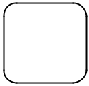

ظع عاليخ صح ) ) ✓ أيبو انعجبسح انصحٛحخ ٔعاليخ خطأ ) ) × أيبو انعجبسح انخبطئخ فًٛب ٚهٙ :-

) × ( /1 اىْقو اىسيجً ًٕ ػَيٍخ ّقو اىَ٘اد ػجش اىغشبء اىجالصًٍ فً ٗخ٘د اىطبقخ.

) × ( /2 اىطشص اىدٍٍْخ اى٘ساثٍخ ًٕ اىصفبد اىَظٖشٌخ ىيَخي٘ق اىحً ٗسي٘مٔ.
) ✓ ( /3 ٍِ ٍضاٌب اىز٘صٍو اىنٖشثبئً ػيى اىز٘اصي أُ مو خٖبص ال ٌزأثش ثزؼطو اىدٖبص اَخش.
) ✓( /4 ٌحذس االّقسبً اىَْصّف فً اىخالٌب اىدْسٍخ.
) ✓( /5 اىَح٘ه اىنٖشثبئً أداح رسزخذً ىخفط اىدٖذ اىنٖشثبئً أٗ سفؼٔ.

) × ( /6 ٌؼَو اىَدبه اىَغْبطٍسً فً اىَ٘ىذ اىنٖشثبئً ػيى رحٌ٘و اىطبقخ اىنٖشثبئٍخ إىى طبقخ حشمٍخ .

انغإال انضبَٙ: ) دسخخ ىنو فقشح (

9
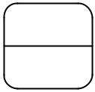
9

أكًم انفشاغبد ثًب ُٚبعجٓب فًٛب ٚهٙ :-

/1 ٌَنِ اىحص٘ه ػيى ٍدبه ٍغْبطٍسً ٍِ خاله ىف سيل ٌحَو رٍبس مٖشثبئً ح٘ه )قضٍت أٗ ٍسَبس حذٌذي(.

/2 )رسبسع اىدسٌ ٌسبٗي ّبرح قسَخ اىق٘ح اىَؤثشح فٍٔ ػيى مزيزٔ(. ّص قبُّ٘ ٍّ٘رِ ) اىثبًّ(

/3 ّ٘ع االّقسبً اىزي ٌحذس فً اىخيٍخ اىَخصجخ ) اىضٌد٘د ( ٕ٘ اّقسبً )ٍزسبٗي/غٍش ٍجبشش(

/4 ٍبدح رذخو فً اىزفبػالد اىنٍٍَبئٍخ إلحذاس رغٍٍشاد فً ػَيٍبد األٌط رسَى )اإلّضٌَبد (

/5 االحزنبك اىزي ٌْزح ػِ دٗساُ ػديخ اىذّساخخػيى سطح األسض. ٍثبه ػيى االحزنبك ) اىزذحشخً ( /6 رحذس ػَيٍخ رصٍْغ اىجشٗرٍْبد فً ) اىشاٌج٘سٍ٘بد ( اىَ٘خ٘دح فً سٍز٘ثالصً اىخيٍخ.

 يتبع

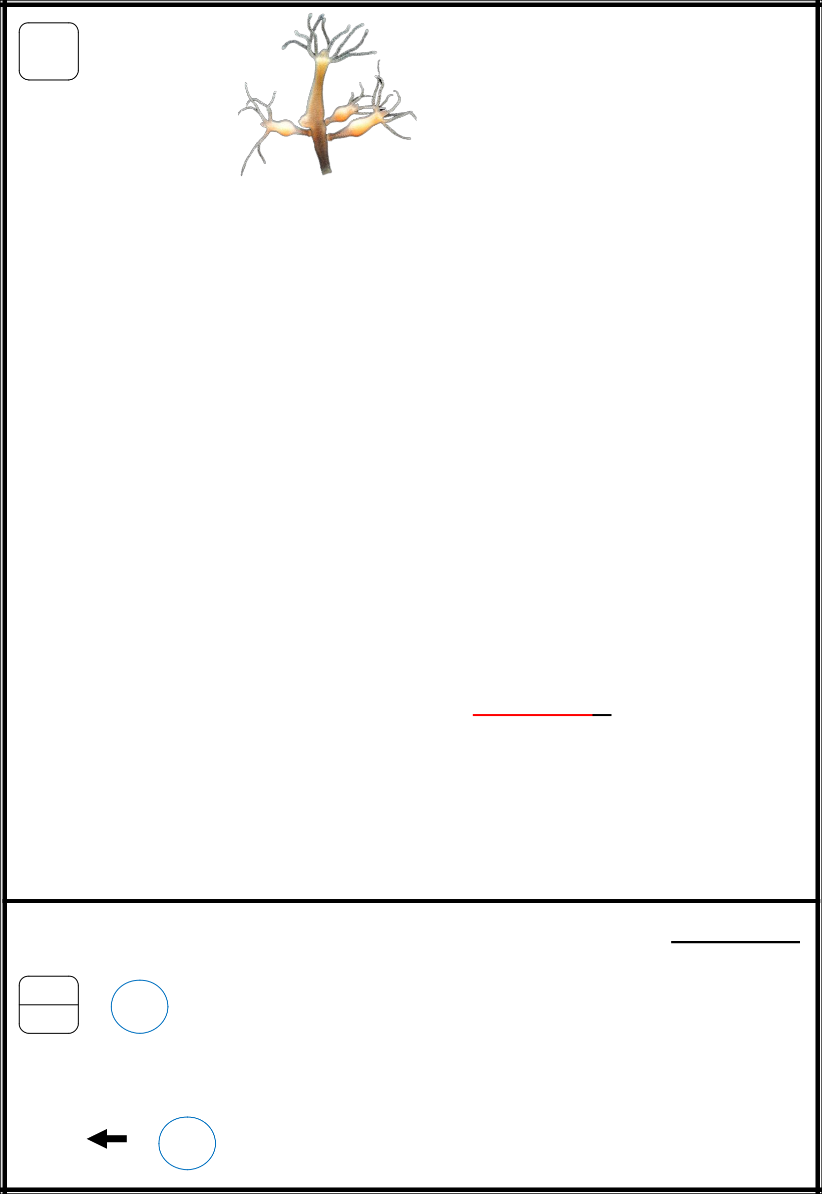  انغإال انضبنش: |  |  | ) ّصف دسخخ ىنو فقشح ( | 7
ظع دائشح حٕل اإلعبثخ انصحٛحخ فًٛب ٚهٙ:- |  |  |  | 7
/1 ٚزكبصش انحٕٛاٌ فٙ انشكم انًغبٔس ثطشٚقخ:
أ/ اىزدذد | ة/ االّشطبس
ج / اىزجشػٌ | د/ االخزضاه

/2 ئرا رعشض عغى نزأصٛش قٕرٍٛ ئحذاًْب 99 َٕٛرٍ َحٕ انٛغبس ٔاأخشٖ 69 َٕٛرٍ َحٕ انًٍٛٛ. فاٌ انقٕح انًإصشح انًحصهخ عهٗ انغغى عزكٌٕ :-

أ151 / ٍّ٘رِ ّح٘ اىٍٍَِ | ة31 / ٍّ٘رِ ّح٘ اىٍٍَِ
ج151 / ٍّ٘رِ ّح٘ اىٍسبس | د31 / ٍّ٘رِ ّح٘ اىٍسبس

/3 أصشد قٕح يحصهخ يقذاسْب 6999 َٕٛرٍ عهٗ عغى كزهزّ 299كغى ، رغبسعّ ٚغبٔ٘ : ) أنغٛذ انفقشح (

/4 أحذ انًخهٕقبد انحٛخ انزبنٛخ يُزظ نهغزاء:
أ/ اىٍٖذسا | ة/ اىجطبطس |  |  | ج/ ّدٌ اىجحش |  |  |  |  | د/ االسفْح
/5 ًٚكٍ االعزفبدح يٍ عًٛع انًعطٛبد انزبنٛخ فٙ رحذٚذ اإلصاحخ يب عذا :-
أ/ اىْقطخ اىَشخؼٍخ | ة/ ّقطخ اىْٖبئٍخ |  |  |  |  | ج/ اىسشػخ |  |  | د/ االردبٓ

/6 رحذس ظبْشح انشفق انقطجٙ َزٛغخ يُع ٔصٕل انغغًٛبد انًزأُٚخ انقبديخ يٍ انشًظ ثٕاعطخ:
أ/ اىغالف اىد٘ي ىألسض |  |  | ة/ اىَدبه اىَغْبطٍسً ىألسض
ج/ اىَدبه اىنٖشثبئً |  |  | د/ اىَدبىٍِ اىَغْبطٍسً ٗاىنٖشثبئً
/7 رحزبط عًهٛخ انُقم انُشط ئنٗ عضٚئبد َبقهخ عجبسح عٍ:-
أ/ سنشٌبد | ة/ ثشٗرٍْبد |  |  | ج/ دُٕ٘ | د/ فٍزبٍٍْبد

/8 ٚزشبثّ انطٕس االعزٕائٙ ٔاالَفصبنٙ فٙ يشاحم االَقغبو انخهٕ٘ فٙ اخزفبء:
أ/ اىنشٍٗ٘سٍ٘بد ة/ اىغشبء اىْ٘ٗي ج/ اىغشبء اىخي٘ي د/ اىسٍز٘ثالصً

/9 أ٘ إَٔاع انحًط انُٕٔ٘ ) ) RNA ٚزى ثُبؤِ فٙ انُٕاح: ) أنغٛذ انفقشح (

/19 ئرا كبَذ انغشعخ انًزغٓخ ٔانزغبسع نغغى يب فٙ َفظ االرغبِ فاٌ:
أ/ سشػخ اىدسٌ رضداد |  | ة/ اردبٓ حشمخ اىدسٌ ٌزغٍش
ج/ حشمخ اىدسٌ رزجبطأ |  | د/ سشػخ اىدسٌ رجقى ثبثزخ

انغإال انشاثع :-

- / رذحشخذ صخشح مزيزٖب 5111 مدٌ ٍِ أحذ اىَشرفؼبد ثضخٌ قذسٓ 21111 مدٌ . ً/س، أحست سشػزٖب؟
اىضخٌ = اىنزيخ × اىسشػخ | إرُ اىسشػخ = اىضخٌ ÷ اىنزيخ | 6د
4 = 5111 ÷ 21111 ً/س

9
9

ة/ أصٍت الػت مشح قذً ثأىٌ فً ػضالد اىفخز ّزٍدخ ثزه خٖذ ثذًّ ػبىً؟ فسّش سجت ٕزٓ اإلصبثخ ؟ ثسجت رشامٌ حَط اىالمزٍل ّزٍدخ ىؼَيٍخ اىزخَش اىزً رؼَو ػيى رحٌ٘و خضٌئبد اىسنش اىجسٍطخ دُٗ
ٗخ٘د األمسدٍِ. | 6د | يتبع

انغإال انخبيظ :-

أ/ ثبعزعًبل يشثع ثبَٛذ انزبنٙ، حذد انطشص انغُٛٛخ نآثبء؟


8
8

t | T
tt | Tt | t
tt | Tt | t

نصف

درجت
نكم ^{5د} مربع

ة/ أكًم انًقبسَخ فٙ انغذٔل انزبنٙ:-

نصف

درجت

نكم

مربع

ٔعّ انًقبسَخ | انحًط انُٕٔ٘ DNA | انحًط انُٕٔ٘ RNA
ػذد اىسالسو | عهغهزٍٛ | عهغهخ ٔاحذح | 6د
ّ٘ع اىسنش اىذاخو فً | عكش خًبعٙ انكشثٌٕ | عكش خًبعٙ انكشثٌٕ | 6د
رشمٍجٔ | ساٚجٕص٘ يُقٕص اأكغغٍٛ | عكش خًبعٙ انكشثٌٕ
ٗخ٘دٓ فً اىخيٍخ | انُٕاح فقط | انُٕاح ٔانغٛزٕثالصو

ط/ يغزعُٛبً ثبنشعى انجٛبَٙ انًغبٔس، أعت عٍ انفقشاد انزّبنٛخ :- |  |  |  |  |  |  |  |  |  | 6د
 |  |  | درجتان |  |  |  |  |  |  |  |  |  | ص
/ /1 يب يقذاس انغٓذ انكٓشثبئٙ ئرا كبَذ انًقبٔيخ رغبٔ٘ 15 أٔو عُذ 4 أيجٛش؟ |  |  |  |  |  |  |  |  |  |  |  |  |  |  |  |  | 83فونت
اىدٖذ اىنٖشثبئً 61 = 4 × 15 = ف٘ىذ |  |  |  | انمقاومت |  |  |  |  |  |  |  |  |  |  |  |  | 93فونت
 |  |  |  |  |  |  |  |  |  |  |  |  |  |  |  |  | 73فونت
 | ط |  |  |  |  |  |  |  |  |  |  |  |  |  |  |  | 53فونت
/2 اسعى انعالقخ ثٍٛ انغٓذ انكٓشثبئٙ ٔ انًقبٔيخ ٔانزٛبس انكٓشثبئٙ |  |  | 8أمبير 7₉ |  |  |  |  |  |  | 5أمبير
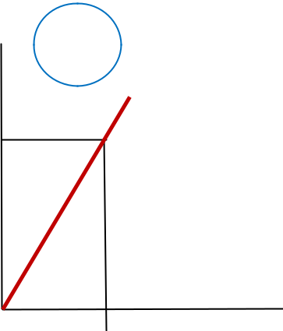
حغت انًعطٛبد انغبثقخ؟
درجت واحدة

اَزٓذ اأعئهخ ،،

